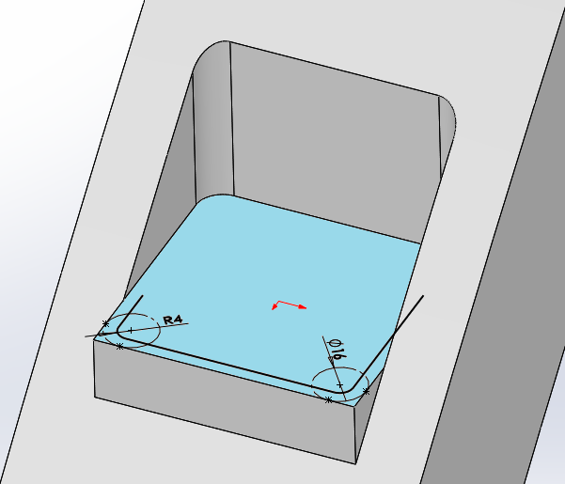
Dans la face supérieure du bossage, créer une esquisse 2D qui est l’image de la forme finale, avec les congés attendus de 0.5 mm (4 mm sur mon modèle).
Tracer les cercles correspondant au milieu de la gouttière, de diamètre 1 mm (16 pour moi…).
Sur ces deux cercles, créer les deux points de tangence avec les arêtes.
Quitter cette esquisse de "référence".

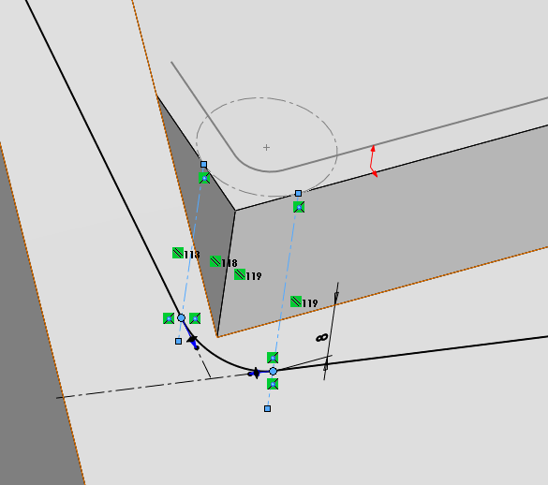
Dans l’esquisse 3D de la trajectoire :
- Supprimer les arcs de cercles de raccordement entre les segments ;
- Remplacer chaque arc supprimé par une spline joignant les extrémités de deux segments consécutifs ;
- Contraindre la spline à être tangente à chacun des deux segments ;
- Tracer deux lignes de construction verticales ayant pour origine les points de l’esquisse de référence ;
- Contraindre les points de raccordement spline/segment à coïncider avec ces lignes de construction.
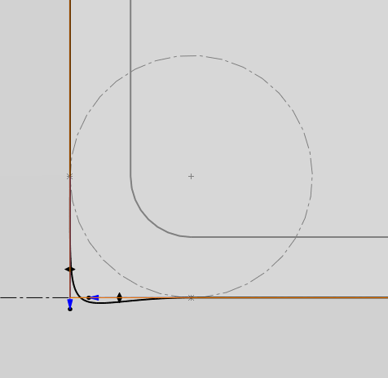
Résultat à ce stade en vue de dessus.

Rester dans cette vue, et en agissant sur les poignées de contrôle, approcher la forme des splines de celle du cercle.
Un résultat parfait n’est pas possible, une spline cubique ne peut pas représenter un cercle.
Inutile de vouloir ajouter des points, il sera difficile de les placer dans le plan des deux segments

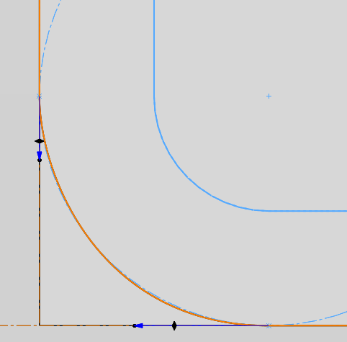
Mon meilleur résultat…

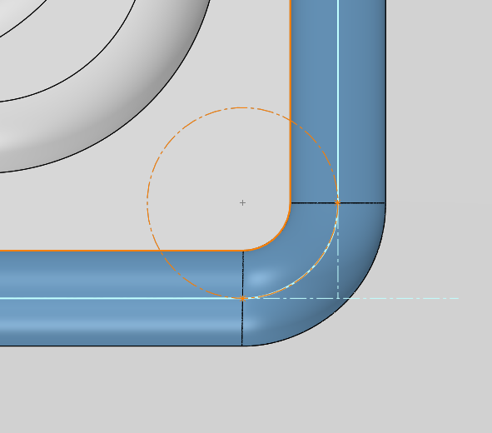
Forme finale plutôt convaincante, le congé est quasiment circulaire, avec le bon rayon…

